Федеральное государственное бюджетное образовательное учреждение высшего образования   
«Саратовский государственный технический университет имени Ю. А. Гагарина»

Кафедра прикладных информационных технологий

**Практическая работа по курсу**

**Инфокоммуникационные системы и сети на тему:**

**«Знакомство со средой Cisco Packet Tracer»**

Выполнил студент б1-ИФСТ-41,

Мокляк Никита Вячеславович

Проверил преподаватель

Федукин Александр Юрьевич

Саратов, 2022

Содержание

Задание 3

Топологическая схема сети 4

Ход работы 5

Конфигурация оборудования 6

Выводы 7

# Задание

* Задать всем узлам сети IP адреса;
* Настроить динамическую или статическую маршрутизацию всеми узлами сети;
* Выявить возможность пересылки данных по протоколу IP между любыми объектами сети;
* Разработать и применить на маршрутизаторах списки доступа:
  + Запрещающие маршрутизаторам R0 и R2 обмениваться ICMP-пакетами по последовательному сетевому интерфейсу;
  + Запрещающие компьютерам РС0 и РС1 обмениваться ICMP-пакетами по интерфейсу Ethernet.
* Переключившись в «Режим симуляции» рассмотреть и пояснить процесс обмена данными по протоколу RIP (в случае динамической маршрутизации) между устройствами (выполнив команду Ping с одного компьютера на другой). Детальное пояснение включить в отчет.

|  |
| --- |
|  |

# Топологическая схема сети

Указать на схеме наименования узлов сети, адреса и типы сетевых интерфейсов

# Ход работы

Для выполнения работы была скачана и установлена последняя версия Cisco Packet Tracer стандартным способом, но с использованием VPN и страны при регистрации Казахстан.

В результате была установлена Cisco Packet Tracer 8.2 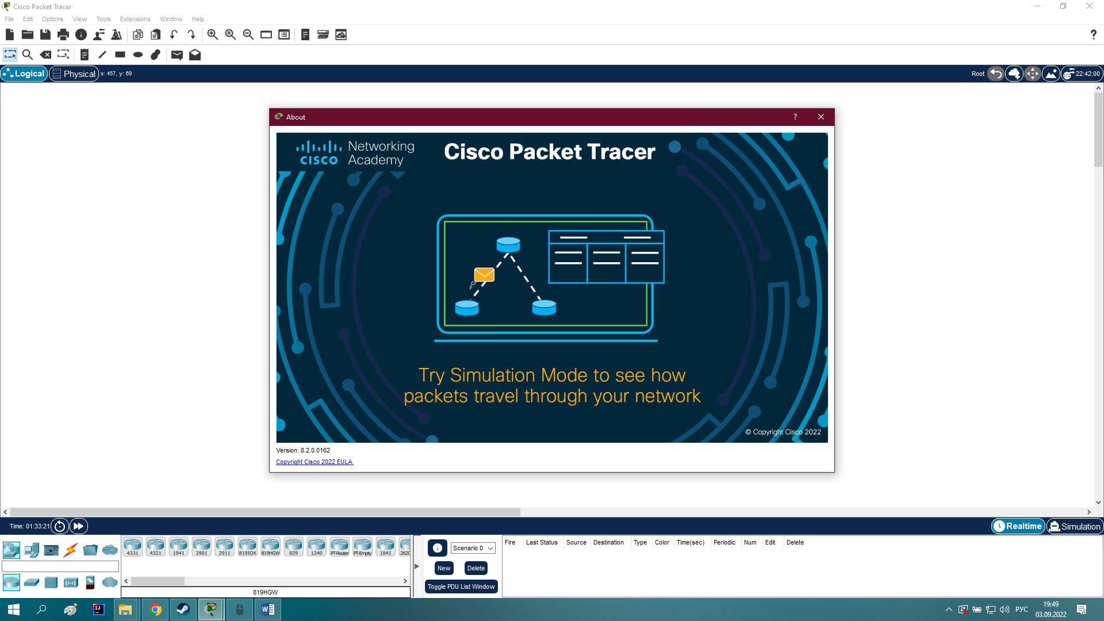

Сформировал в рабочем пространстве программы сеть из 4х ПК и 2х хабов. Задал для ПК IP адреса и маску сети 255.255.255.0 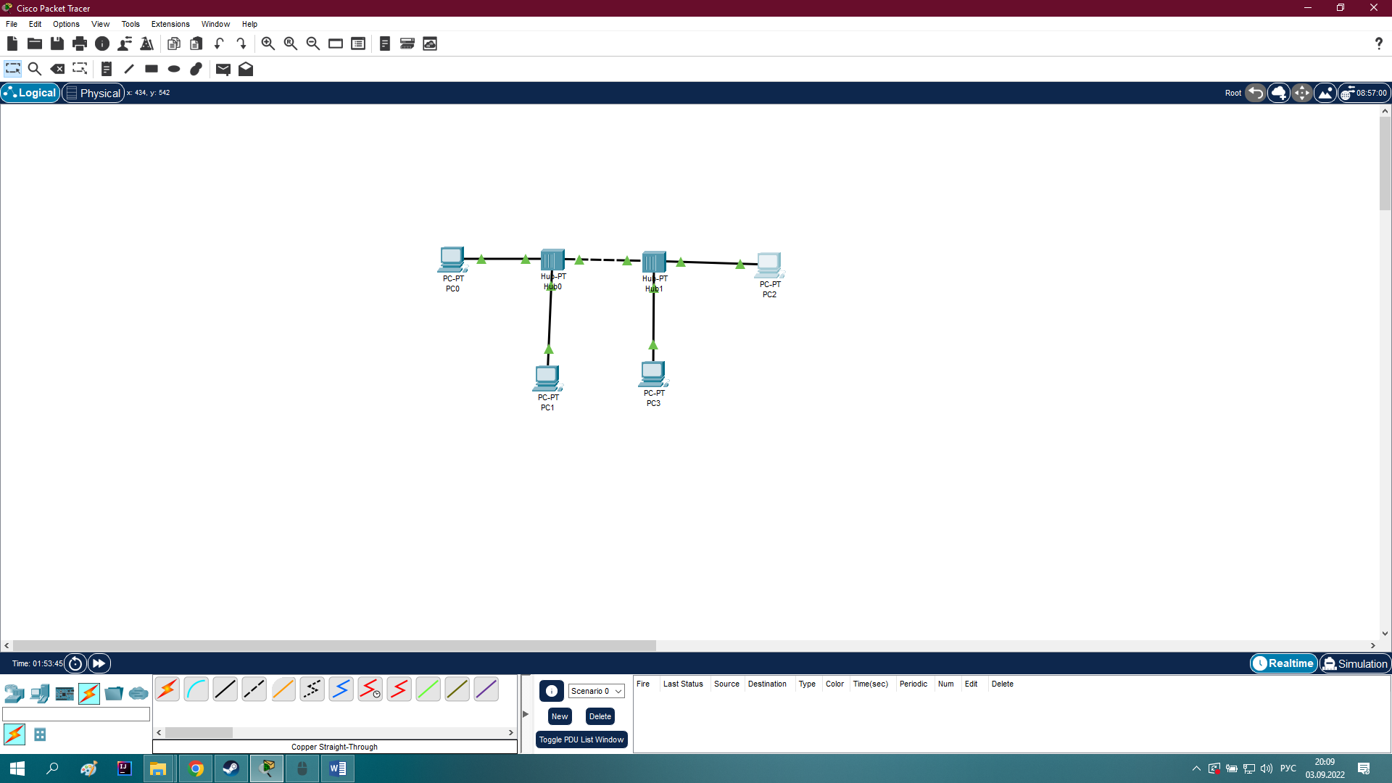

Перешёл в режим симуляции и отключил все фильтры кроме ICMP 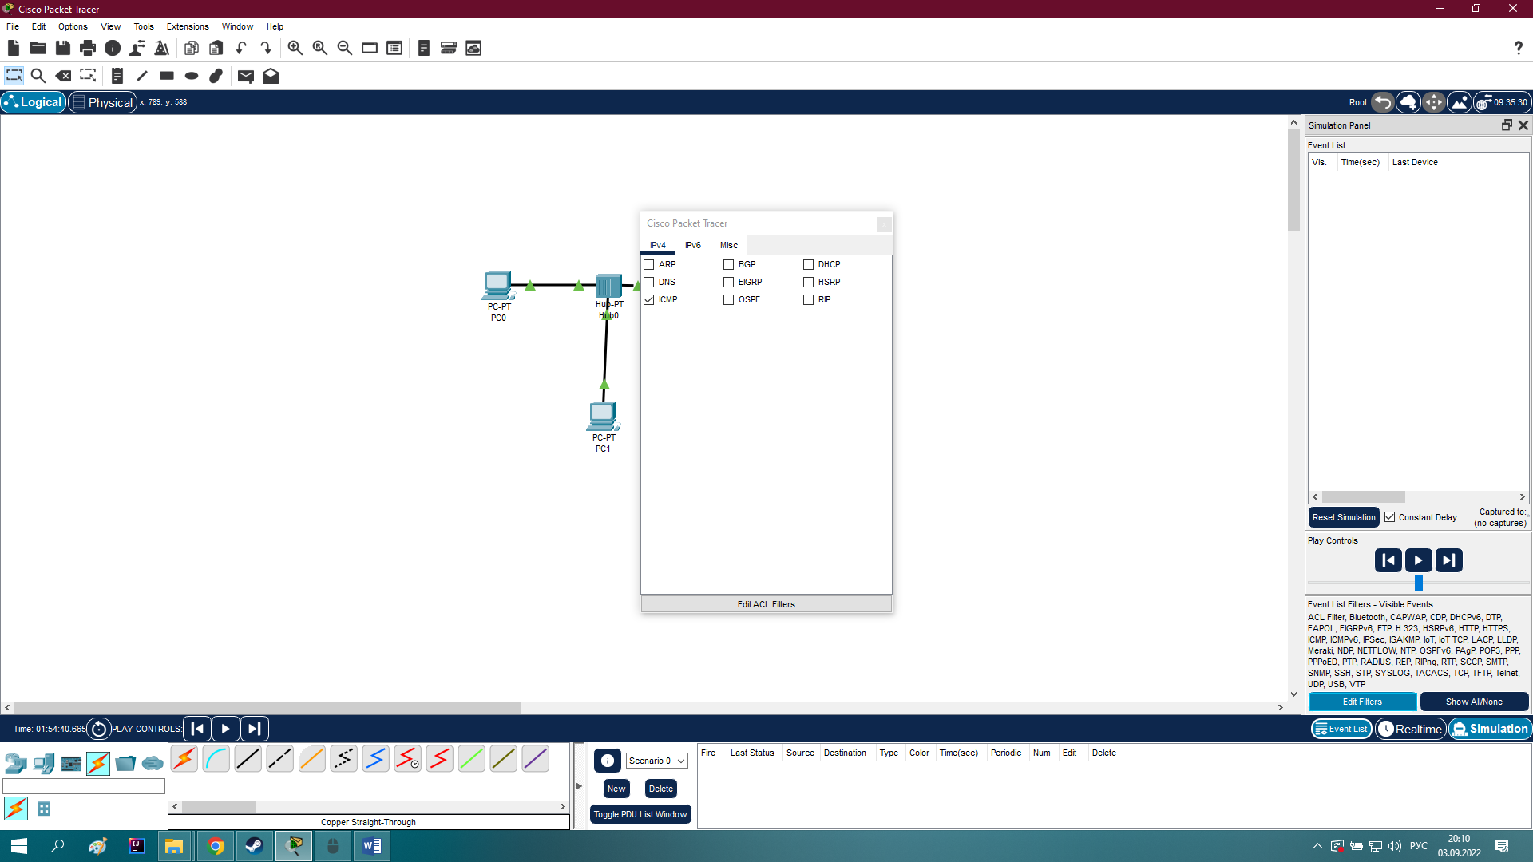

С одного из хостов пробую пропинговать другой узел. Для этого выбираем далеко расположенные друг от друга узлы, для того, чтобы наглядней увидеть, как будут проходить пакеты по сети в режиме симуляции. Начало: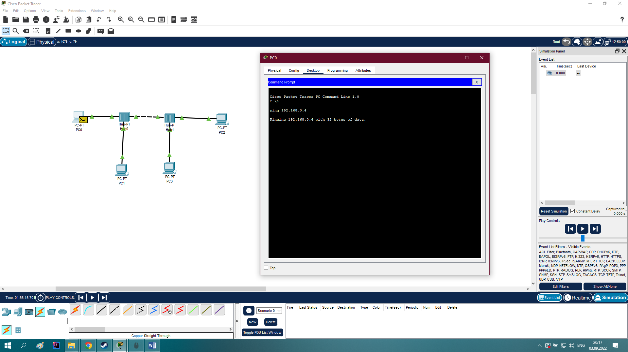 Конец: 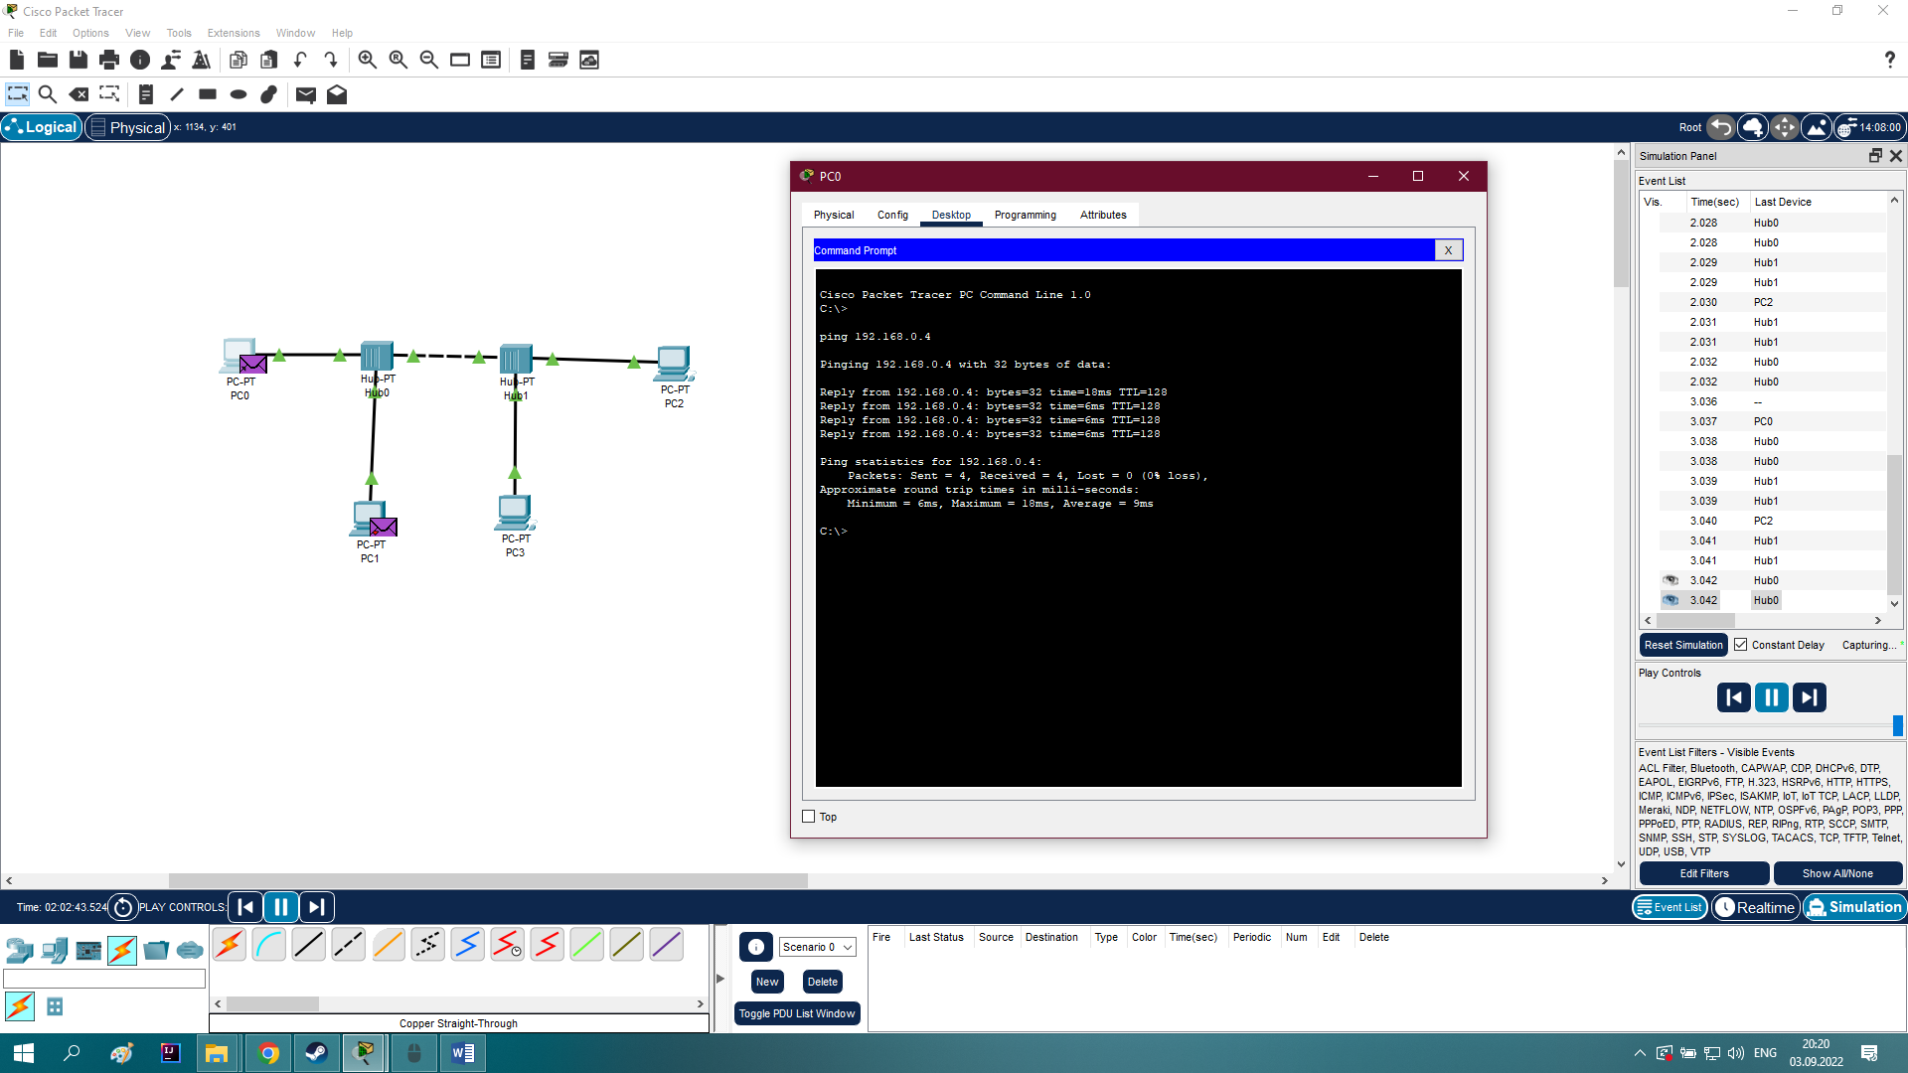

Так же в ходе симуляции можно щелчком мыши на конверте ознакомиться с дополнительной информацией о движении пакета по сети. При этом на первой вкладке мы увидим модель OSI 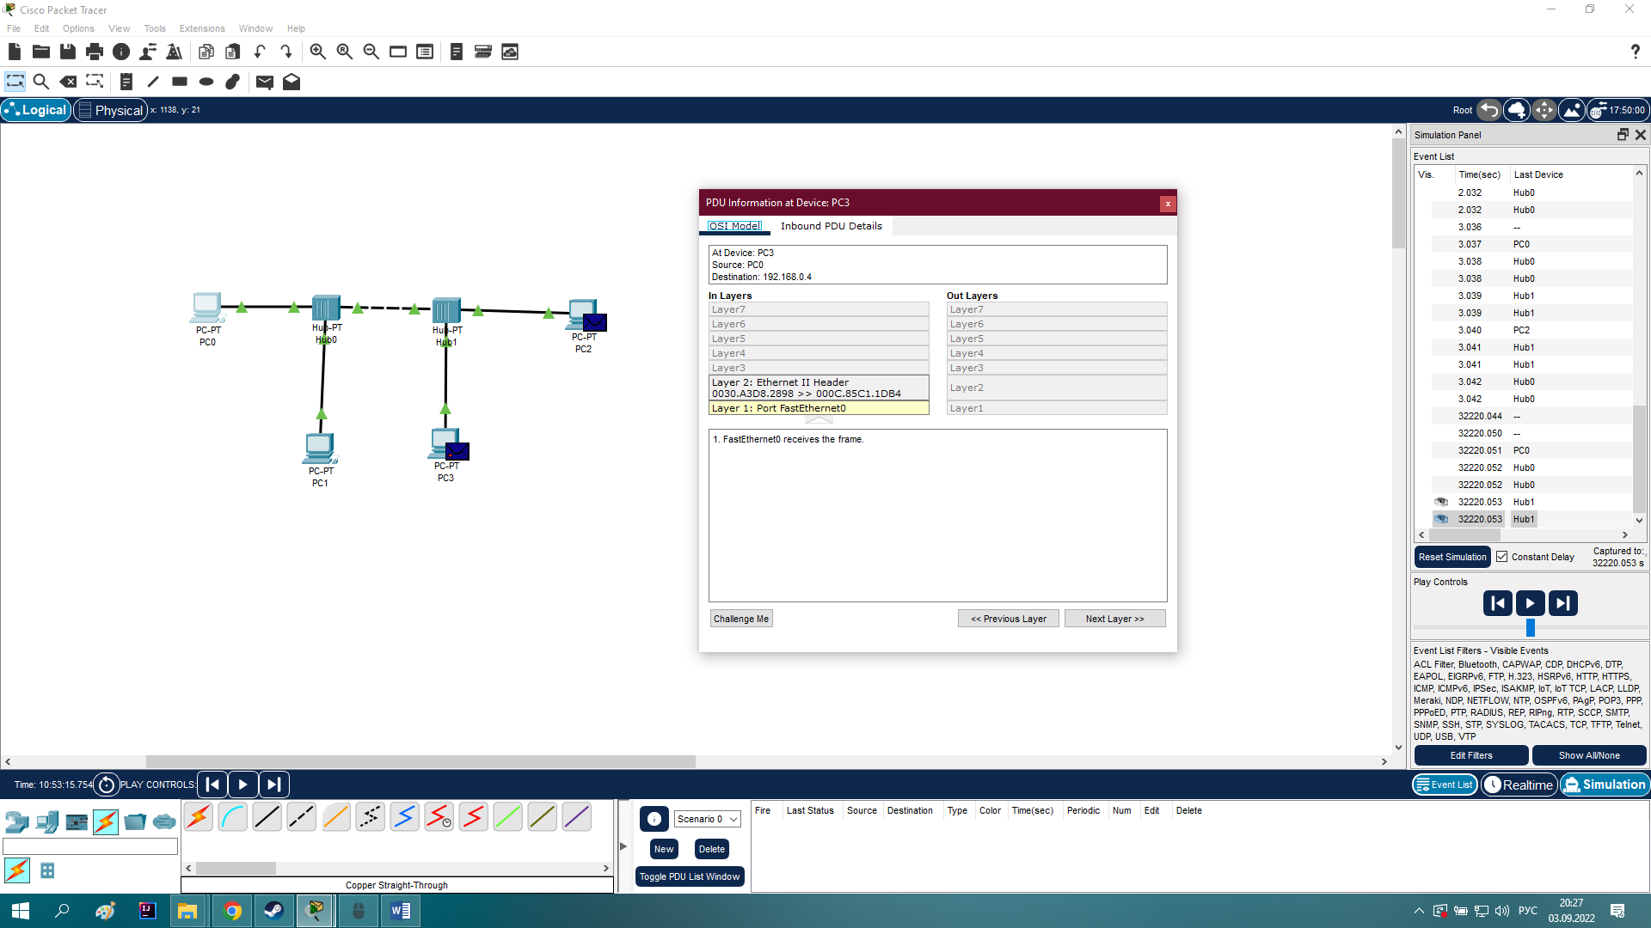 На другой вкладке можно посмотреть структуру пакета 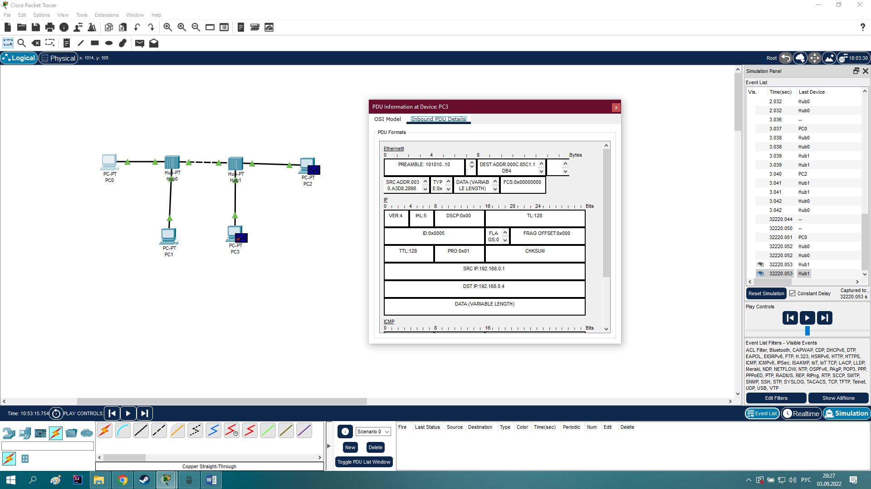

# Конфигурация оборудования

Привести значимые фрагменты конфигурационных файлов (startup—config) для коммутаторов и маршрутизаторов Cisco, пояснить значение команд.

# Выводы